Όλα τα παιδιά του Erasmus+ είχαμε την ευκαιρία να παρακολουθήσουμε το βίντεο «4.1 miles», εκ του οποίου μας δίνονταν πληροφορίες για την μεταφορά των μεταναστών από την πατρίδα τους στην Ελλάδα.
Αυτή η τραγική κατάσταση άρχισε το καλοκαίρι του 2001. Είκοσι περίπου μετανάστες έφτασαν στην χώρα μας. Αυτό το γεγονός είχε γίνει είδηση. Όσο περνούσε ο καιρός, ο πληθυσμός των μεταναστών όλο και αυξανόταν. Το 2005, τα πράγματα είχαν αλλάξει, διότι όλα ήταν ήρεμα και υπό έλεγχο.
Κάθε χρόνο δέκα άνθρωποι του λιμενικού, είναι υπεύθυνοι για την διάσωση των μεταναστών. Οι μισοί από αυτούς και παραπάνω βρίσκονται μέσα σε πλοία, ενώ οι υπόλοιποι πετούν μέσα σε ελικόπτερα, έτσι ώστε να εντοπίζουν τις βάρκες στη θάλασσα και να δίνουν εντολές στους ναυτικούς. Όταν τους βρίσκουν, ενώνουν τις πλαστικές βάρκες με το πλοίο, χρησιμοποιώντας σκοινιά και έπειτα τους τραβάνε με τα χέρια τους για να τους ανεβάσουν στο σκάφος.
Κατά την διάρκεια αυτής της ένωσης, γονείς, ηλικιωμένοι και παιδιά χάνονται ή πνίγονται στη θάλασσα, με αποτέλεσμα οι κοντινοί τους άνθρωποι που έχουν σωθεί να συνεχίζουν χωρίς αυτούς. Όταν φτάνουν στην στεριά και πατούν ελληνικό έδαφος, καλούν ασθενοφόρα για τους αναίσθητους επιζήσαντες και μεταφέρονται στο νοσοκομείο. Οι νοσοκόμοι ανησυχούν για την υγεία των παιδιών –αλλά και για των υπολοίπων-, καθώς δεν έχουν τα κατάλληλα αγαθά για να καλύψουν τις άκρως απαραίτητες ανάγκες όλων. Οι γιατροί καθώς και οι ναυτικοί βλέπουν στα μάτια των μεταναστών και κυρίως των παιδιών, εικόνες από τον πόλεμο. Αντιθέτως, καθημερινά σώζονται δεκάδες μετανάστες, αυτό όμως δεν πάει να πει πως καταφέρνουν όλοι να ζήσουν. Τέλος, οι ναυτικοί συζητούν μεταξύ τους όλα αυτά που γίνονται στα ελληνικά νησιά και θεωρούν πως όλη η Ελλάδα, αλλά και ο υπόλοιπος κόσμος να ξέρουν το έργο τους. Αξίζει να σημειωθεί, πως από το 2015 έως το 2016, 600.000 μετανάστες πέρασαν 4.1 μίλια από την Τουρκία μέχρι την Λέσβο της Ελλάδας.
Όταν είδαμε αυτό το βίντεο, όλοι συγκινηθήκαμε, για το κατόρθωμα των Ελλήνων ναυτικών, καθώς και για τις δυσκολίες που αντιμετωπίζουν οι μετανάστες για τις οποίες εμείς δεν μπορούμε να τους καταλάβουμε, διότι ζούμε σε καλύτερες συνθήκες από αυτούς.

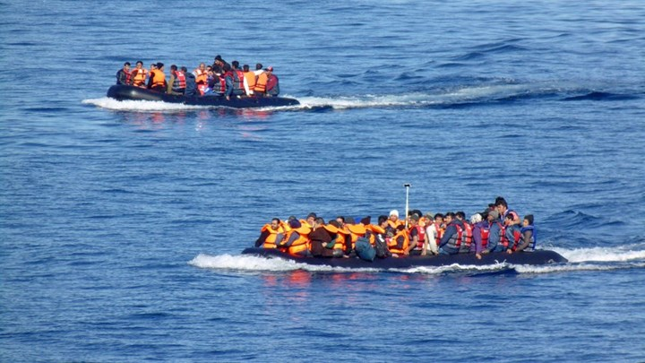

All the team of Erasmus + had the opportunity to watch the video "4.1 miles", from which we were given information on the transfer of immigrants from their homeland to Greece.
This tragic situation began in the summer of 2001. Twenty immigrants arrived in our country. This was the news. As time went by, the immigrant population was growing. In 2005, things had changed because everything was calm and under control.
Every year, ten people in the port are responsible for rescuing migrants. Half of them and above are on board, while others fly in helicopters to locate boats at sea and give orders to sailors. When they find them, they join plastic boats to the ship, using cords and then pull them with their hands to bring them to the boat.
During this union, parents, elderly people and children are lost or drowned in the sea, with the result that their close people who have survived continue without them. When they arrive on the land and squeeze Greek territory, they call ambulances for the insane survivors and transfer to the hospital. Nurses are concerned about children's health - but also for others - as they do not have the right goods to meet the most urgent needs of everyone. Doctors as well as seafarers see in the eyes of migrants and especially children images of the war.
Tens of immigrants are saved daily, but that does not mean that everyone is able to live. Seafarers discuss with each other what is happening on the Greek islands and they believe that all of Greece and the rest of the world know their work. It is worth noting that between 2015 and 2016, 600,000 migrants crossed 4.1 miles from Turkey to Lesvos, Greece.
When we saw this video, we were all excited about the achievement of the Greek sailors, as well as about the difficulties faced by immigrants for whom we cannot understand them because we live in better conditions than them.

